小学校６年生 算数 単元名 ★３ よみとる算数 ＮＯ１

（ ）年（ ）組（ ）番
名前（ ）
模範解答
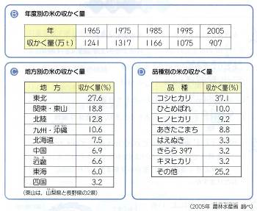
次の資料は，日本の米の収かく量や消費量を調べたものです。

点
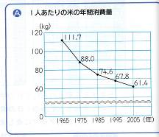

１ 2005年の1人あたりの
米の消費量は，1975年の
消費量のおよそ何％にな
っていますか。
四捨五入で，一の位まで答えを求めましょう。 （５点×４）
６９．７…
÷ × １００＝
６１．４
８８．０
約７０
答え ％

２ 2005年の米の収かく量は，1995年の収かく量のおよそ何％になっていますか。
四捨五入で，一の位まで答えを求めましょう。（式・答え各１０点）
式
約８４
９０７÷１０７５×１００
％
３ 関東・東山の米の収かく量は，四国の米の収かく量のおよそ何倍ですか。四捨五入で，
の位まで答えを求めましょう。 （式・答え各１０点）
約５．９

１８．８÷３．２
式
倍

４ ２００５年のコシヒカリの収かく量はおよそ何万ｔになりますか。
(1) どの資料とどの資料を使いますか。（１０点×２）
（ Ｂ ）と（ Ｄ ）
(2) 上から２けたの概数で求めましょう。（式・答え各１０点）
式
９０７万×０．３７１
約３４０

万ｔ

小学校６年生 算数 単元名 ★３よみとる算数 ＮＯ２
（ ）年（ ）組（ ）番
模範解答 名前（ ）

１ 次の問題に答えましょう。（５問×２０点）

点

(1) 次のことが正しければ〇、まちがっていれば×を書きましょう。
０
×

ｇ
①埼玉県の1人１日あたりのゴミの量が一番多かったのは、「平成１８年」だね。
〇

②家庭から出るゴミで、２番目に多いのは、「紙」だね。

(2) 平成２３年の１人１日あたりのゴミの量は、約８８０ｇです。埼玉県の人口を約７２０万人とすると、１日約何ｋｇのゴミが出ることになりますか。
（式）８８０×７２０００００
６３３６００００００ｇ＝６３３６０００Ｋｇ
答え ６３３６０００ｋｇ
(3) 埼玉県では、１日約何ｋｇの生ゴミが出ていますか。
（式）６３３６０００×０．３

答え １９００８００ｋｇ
(4) ゆうなさんは、上のグラフを見て、「埼玉県のごみはこれからも増えていく」と考えました。その考えは正しいですか。理由も書きましょう。
ゆうなさんの考えは、（正しくない）です。 ＜例＞
（理由）平成18年までは、年々ゴミの量がふえていたが、平成23年に
は、減っているからです。

